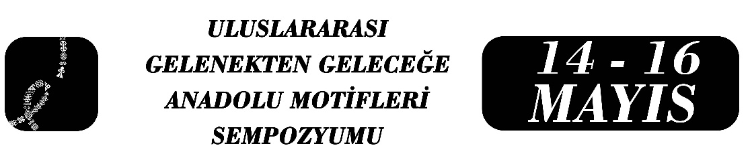

Türk Efsanelerinde Mendil Motifinin Kazandığı İşlevsel ve Sembolik Anlamlar
Meral Avcı

Özet
Bu bildiri, Türk efsanelerinde gündelik hayatta sıradan bir kullanım alanına sahip olan mendilin, anlatı bağlamı içerisinde kazandığı işlevsel ve sembolik anlamları incelemeyi amaçlamaktadır. Efsanelerde mendil, yalnızca işlevsel bir eşya değil; kutsallık, temsil ve dönüşüm gibi çok katmanlı anlamlar yüklenen bir motif olarak karşımıza çıkmaktadır. Çalışmada nitel araştırma yöntemi benimsenmiş; literatürde yer alan Türk efsaneleri doküman incelemesi yoluyla değerlendirilmiş ve mendil motifi motif çözümlemesi yöntemiyle ele alınmıştır. Bulgular, mendilin Türk efsanelerinde temsil etme, şifa verme, bohça/kese olarak taşıma, bağlama, kimlik aktarma ve dönüştürme gibi işlevler üstlendiğini ortaya koymaktadır. Hz. İsa ve mendili efsanesinde mendil, kutsal varlığın temsili ve koruyucu bir tılsım işlevi kazanırken; Hz. Ali anlatısında şifa verici ve bedensel bütünlüğü yeniden sağlayan bir araç olarak karşımıza çıkmaktadır. Hasan Baba–Çırpılı Baba efsanelerinde ise mendil, olağanüstü taşıyıcılığıyla dikkat çekmektedir. Sonuç olarak mendil, Türk efsanelerinde yardımcı bir unsur olmanın ötesine geçerek anlatının anlam dünyasını kuran merkezi ve sembolik bir motif hâline gelmektedir.
Anahtar Kelimeler: Mendil motifi, Türk efsaneleri, temsil, kutsal nesne, sembolizm

Türk Dili ve Edebiyatı Öğretmeni, Meral Avcı, Olgunlaşma Enstitüsü, meralavciolimpiyat@gmail.com

